L.p. | Przedmiot zamówienia | Ilość szt. | Wymagane minimalne parametry oferowanego wyposażenia | Parametry oferowanego wyposażenia  *zaznaczyć właściwą odpowiedź (tak/nie)  ** w puste miejsca wpisać parametry oferowanego wyposażenia | **Nazwa producenta oferowanego wyposażenia
 |  |  |  |  | ** Model oferowanego wyposażenia oraz/lub numer katalogowy jeśli istnieje
1. | Fotel typu uszak | 2 szt. | Wysokość siedziska: 460 mm (+/-20 mm) | ……… mm**
 |  |  | Głębokość siedziska: 590 mm (+/-20 mm) | ……… mm**
 |  |  | Szerokość siedziska: 580 mm (+/-20 mm) | ……… mm**
 |  |  | Szerokość: 740 mm (+/-20 mm) | ……… mm**
 |  |  | Głębokość: 810 mm (+/-20 mm) | ……… mm**
 |  |  | Pełna wysokość: 1110mm (+/-20 mm) | ……… mm**
 |  |  | Kolor: czerwony | tak/nie*
 |  |  | Materiał podstawy: lite drewno | tak/nie*
 |  |  | Materiał: : 100 % Poliester | tak/nie*
 |  |  | Odporność na ścieranie: ≥ 50 000 Md | ……… Md**
 |  |  | Wyposażony w podłokietniki | tak/nie*
 |  |  | Nogi o okrągłym przekroju wykonane z drewna | tak/nie*
 |  |  | Waga: 35 kg (+/-2 kg) | ……… kg**
 |  |  | Minimalna wymagana gwarancja jakości: 36 miesięcy | tak/nie*
 |  |  | Oferowane wyposażenie musi spełniać polskie normy dla mebli tapicerowanych | tak/nie*
 |  |  | 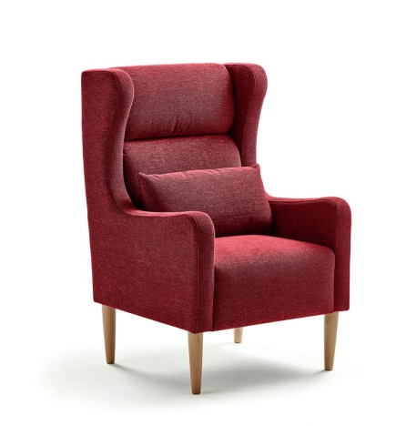
2. | Fotel | 6 szt. | Wysokość: 820 mm (+/-20 mm) | ………… mm**
 |  |  | Głębokość: 750 mm (+/-20 mm) | ………… mm**
 |  |  | Wysokość siedziska: 420 mm (+/-20 mm) | ………… mm**
 |  |  | Głębokość siedziska: 600 mm (+/-20 mm) | ………… mm**
 |  |  | Szerokość siedziska: 600 mm (+/-20 mm) | ………… mm**
 |  |  | Kolor: ciemnoszary | tak/nie*
 |  |  | Wypełnienie: sprężyny i wyściółka z wysokoelastycznej zimnej pianki | tak/nie*
 |  |  | Kolor stelaża: chrom | tak/nie*
 |  |  | Materiał: 100 % Poliester | tak/nie*
 |  |  | Materiał podstawy: stal | tak/nie*
 |  |  | Odporność na ścieranie: ≥ 50 000 Md | ……… Md**
 |  |  | Minimalna wymagana gwarancja jakości: 36 miesięcy | tak/nie*
 |  |  | Oferowane wyposażenie musi spełniać polskie normy dla mebli tapicerowanych | tak/nie*
 |  |  | 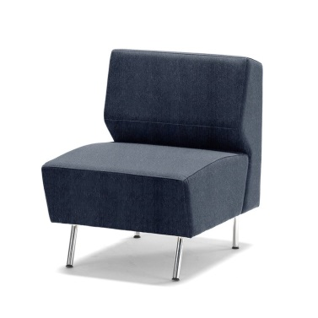
3. | Fotel | 8 szt. | Wysokość: 820 mm (+/-20 mm) | ………….. mm**
 |  |  | Głębokość: 750 mm (+/-20 mm) | ………….. mm**
 |  |  | Wysokość siedziska: 420 mm (+/-20 mm) | ………….. mm**
 |  |  | Głębokość siedziska: 600 mm (+/-20 mm) | ………….. mm**
 |  |  | Szerokość siedziska: 600 mm (+/-20 mm) | ………….. mm**
 |  |  | Kolor: czerwony | ………….. mm**
 |  |  | Wypełnienie: sprężyny i wyściółka z wysokoelastycznej zimnej pianki | tak/nie*
 |  |  | Kolor stelaża: chrom | tak/nie*
 |  |  | Materiał: 100 % Poliester | tak/nie*
 |  |  | Materiał podstawy: stal | tak/nie*
 |  |  | Odporność na ścieranie: ≥ 50 000 Md | ……… Md**
 |  |  | Zmontowany | tak/nie*
 |  |  | Minimalna wymagana gwarancja jakości: 36 miesięcy | tak/nie*
 |  |  | Oferowane wyposażenie musi spełniać polskie normy dla mebli tapicerowanych | tak/nie*
 |  |  | 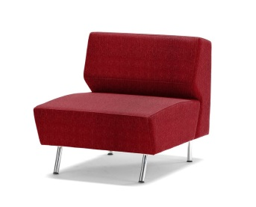
4. | Sofa 2 –osobowa | 3 szt. | Wysokość siedziska: 420 mm (+/- 20 mm) | ………….. mm**
 |  |  | Głębokość siedziska: 600 mm (+/- 20 mm) | ………….. mm**
 |  |  | Szerokość siedziska: 1200 mm (+/- 20 mm) | ………….. mm**
 |  |  | Wysokość: 820 mm (+/- 20 mm) | ………….. mm**
 |  |  | Głębokość: 750 mm (+/- 20 mm) | ………….. mm**
 |  |  | Materiał: 100 % Poliester | tak/nie*
 |  |  | Kolor: czerwony | tak/nie*
 |  |  | Wypełnienie: sprężyny i wyściółka z wysokoelastycznej zimnej pianki | tak/nie*
 |  |  | Odporność na ścieranie: ≥ 50 000 Md | ……… Md**
 |  |  | Kolor stelaża: chrom | tak/nie*
 |  |  | Materiał podstawy: stal | tak/nie*
 |  |  | Minimalna wymagana gwarancja jakości: 36 miesięcy | tak/nie*
 |  |  | Oferowane wyposażenie musi spełniać polskie normy dla mebli tapicerowanych | tak/nie*
 |  |  | 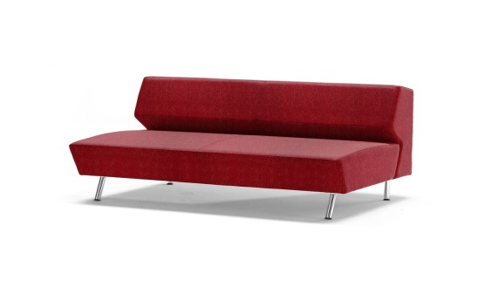
5. | Sofa 3 –osobowa | 1 szt. | Wysokość siedziska: 420 mm (+/- 20 mm) | ……… mm**
 |  |  | Głębokość siedziska: 600 mm (+/- 20 mm) | ……… mm**
 |  |  | Szerokość siedziska: 1800 mm (+/- 20 mm) | ……… mm**
 |  |  | Wysokość: 820 mm (+/- 20 mm) | ……… mm**
 |  |  | Głębokość: 750 mm (+/- 20 mm) | ……… mm**
 |  |  | Materiał: 100 % Poliester | tak/nie*
 |  |  | Kolor: czerwony | tak/nie*
 |  |  | Wypełnienie: sprężyny i wyściółka z wysokoelastycznej zimnej pianki | tak/nie*
 |  |  | Odporność na ścieranie: ≥ 50 000 Md | ……… Md**
 |  |  | Kolor stelaża: chrom | tak/nie*
 |  |  | Materiał podstawy: stal | tak/nie*
 |  |  | Minimalna wymagana gwarancja jakości: 36 miesięcy | tak/nie*
 |  |  | Oferowane wyposażenie musi spełniać polskie normy dla mebli tapicerowanych | tak/nie*
 |  |  | 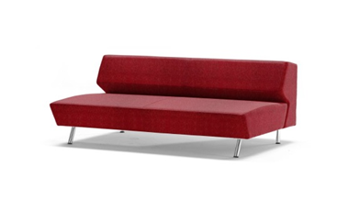
6. | Moduł gięty sofy | 1 szt. | Wysokość siedziska: 420 mm (+/- 20 mm) | ……… mm**
 |  |  | Głębokość siedziska: 600 mm (+/- 20 mm) | ……… mm**
 |  |  | Szerokość siedziska: 2400 mm (+/- 20 mm) | ……… mm**
 |  |  | Wysokość: 820 mm (+/- 20 mm) | ……… mm**
 |  |  | Głębokość: 750 mm (+/- 20 mm) | ……… mm**
 |  |  | Materiał: 100 % Poliester | tak/nie*
 |  |  | Kolor: czerwony | tak/nie*
 |  |  | Wypełnienie: sprężyny i wyściółka z wysokoelastycznej zimnej pianki | tak/nie*
 |  |  | Odporność na ścieranie: ≥ 50 000 Md | ……… Md**
 |  |  | Kolor stelaża: chrom | tak/nie*
 |  |  | Materiał podstawy: stal | tak/nie*
 |  |  | Kształt: zewnętrzny moduł narożny z oparciem | tak/nie*
 |  |  | Minimalna wymagana gwarancja jakości: 36 miesięcy | tak/nie*
 |  |  | Oferowane wyposażenie musi spełniać polskie normy dla mebli tapicerowanych | tak/nie*
 |  |  | 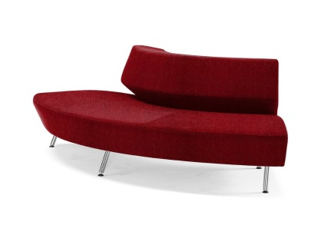
7. | Moduł gięty sofy | 1 szt. | Wysokość siedziska: 420 mm (+/- 20 mm) | ……… mm**
 |  |  | Głębokość siedziska: 600 mm (+/- 20 mm) | ……… mm**
 |  |  | Szerokość siedziska: 2300 mm (+/- 20 mm) | ……… mm**
 |  |  | Wysokość: 820 mm (+/- 20 mm) | ……… mm**
 |  |  | Głębokość: 750 mm (+/- 20 mm) | ……… mm**
 |  |  | Materiał: 100 % Poliester | tak/nie*
 |  |  | Kolor: czerwony | tak/nie*
 |  |  | Wypełnienie: sprężyny i wyściółka z wysokoelastycznej zimnej pianki | tak/nie*
 |  |  | Odporność na ścieranie: ≥ 50 000 Md | ……… Md**
 |  |  | Kolor stelaża: chrom | tak/nie*
 |  |  | Materiał podstawy: stal | tak/nie*
 |  |  | Kształt: wewnętrzny moduł narożny z oparciem | tak/nie*
 |  |  | Minimalna wymagana gwarancja jakości: 36 miesięcy | tak/nie*
 |  |  | Oferowane wyposażenie musi spełniać polskie normy dla mebli tapicerowanych | tak/nie*
 |  |  | 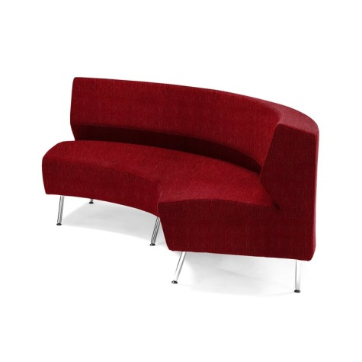
8. | Siedzisko proste | 3 szt. | Wysokość siedziska: 420 mm (+/- 20 mm) | ……….. mm**
 |  |  | Głębokość: 600 mm (+/- 20 mm) | ……….. mm**
 |  |  | Szerokość: 600 mm (+/- 20 mm) | ……….. mm**
 |  |  | Materiał: 100 % Poliester | tak/nie*
 |  |  | Kolor: czerwony | tak/nie*
 |  |  | Wypełnienie: sprężyny i wyściółka z wysokoelastycznej zimnej pianki | tak/nie*
 |  |  | Odporność na ścieranie: ≥ 50 000 Md | ……… Md**
 |  |  | Kolor stelaża: chrom | tak/nie*
 |  |  | Materiał podstawy: stal | tak/nie*
 |  |  | Kształt: prosty | tak/nie*
 |  |  | Minimalna wymagana gwarancja jakości: 36 miesięcy | tak/nie*
 |  |  | Oferowane wyposażenie musi spełniać polskie normy dla mebli tapicerowanych | tak/nie*
 |  |  | 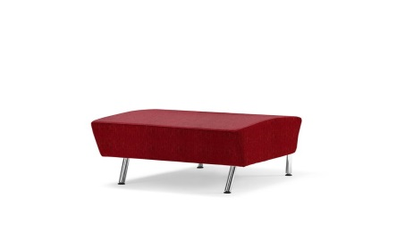
9. | Siedzisko proste | 4 szt. | Wysokość siedziska: 420 mm (+/- 20 mm) | ……….. mm**
 |  |  | Głębokość: 600 mm (+/- 20 mm) | ……….. mm**
 |  |  | Szerokość: 600 mm (+/- 20 mm) | ……….. mm**
 |  |  | Materiał: 100 % Poliester | tak/nie*
 |  |  | Kolor: ciemnoszary | tak/nie*
 |  |  | Wypełnienie: sprężyny i wyściółka z wysokoelastycznej zimnej pianki | tak/nie*
 |  |  | Odporność na ścieranie: ≥ 50 000 Md | ……… Md**
 |  |  | Kolor stelaża: chrom | tak/nie*
 |  |  | Materiał podstawy: stal | tak/nie*
 |  |  | Kształt: prosty | tak/nie*
 |  |  | Minimalna wymagana gwarancja jakości: 36 miesięcy | tak/nie*
 |  |  | Oferowane wyposażenie musi spełniać polskie normy dla mebli tapicerowanych | tak/nie*
 |  |  | 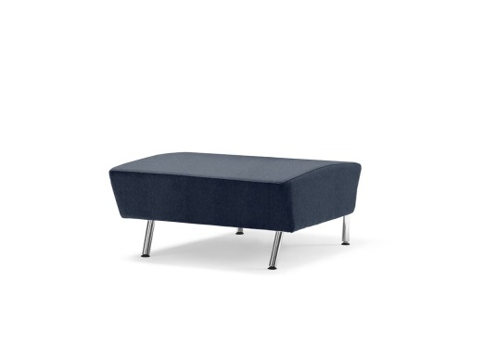
10. | Siedzisko proste | 2 szt. | Wysokość siedziska: 420 mm (+/- 20 mm) | ……….. mm**
 |  |  | Głębokość: 600 mm (+/- 20 mm) | ……….. mm**
 |  |  | Szerokość: 1200 mm (+/- 20 mm) | ……….. mm**
 |  |  | Materiał: 100 % Poliester | tak/nie*
 |  |  | Kolor: ciemnoszary | tak/nie*
 |  |  | Wypełnienie: sprężyny i wyściółka z wysokoelastycznej zimnej pianki | tak/nie*
 |  |  | Odporność na ścieranie: ≥ 50 000 Md | ……… Md**
 |  |  | Kolor stelaża: chrom | tak/nie*
 |  |  | Materiał podstawy: stal | tak/nie*
 |  |  | Kształt: prosty | tak/nie*
 |  |  | Minimalna wymagana gwarancja jakości: 36 miesięcy | tak/nie*
 |  |  | Oferowane wyposażenie musi spełniać polskie normy dla mebli tapicerowanych | tak/nie*
 |  |  | 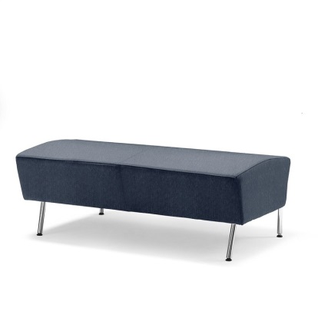

Uwaga!
W ofercie wymagane jest podanie nazwy producenta, modelu oferowanego wyposażenia oraz/lub numeru katalogowego, jeżeli istnieje.
Uwaga!
Niniejszy dokument należy opatrzyć, pod rygorem nieważności, kwalifikowanym podpisem elektronicznym, podpisem zaufanym lub podpisem osobistym i ZŁOŻYĆ WRAZ Z OFERTĄ.
Nanoszenie jakichkolwiek zmian w treści dokumentu po opatrzeniu ww. podpisem, może skutkować naruszeniem integralności podpisu, a w konsekwencji odrzuceniem oferty.

